UDC
中华人民共和国行业标准
JGJ450-2018
P 备案号 J 2513 – 2018

老年人照料设施建筑设计标准
Standard for design of care facilities for the aged

（局部修订条文征求意见稿）

20××-××-××发布 20××-××-××实施
中华人民共和国住房和城乡建设部 发布

修订说明
本次局部修订是根据住房和城乡建设部《关于印发2021年工程建设规范标准编制及相关工作计划的通知》（建标函〔2021〕11号）的要求，由哈尔滨工业大学会同有关单位对《老年人照料设施建筑设计标准》JGJ 450-2018进行局部修订而成。
本次局部修订的主要技术内容是：（1）增加防疫设计相关规定；（2）强化老年人日间照料设施相关规定；（3）补充失智照护环境相关规定；（4）补充标识设计相关规定；（5）适应新需求完善既有条文及条文说明。
本标准中下划线表示修改的内容。
本标准由住房和城乡建设部负责管理，由哈尔滨工业大学负责具体技术内容的解释。执行过程中如有意见或建议，请寄送至哈尔滨工业大学建筑设计研究院有限公司（地址：哈尔滨市黄河路73号，邮编：150090）。
本次局部修订主编单位：

本次局部修订参编单位：

本标准主要起草人：

本标准主要审查人：

《老年人照料设施建筑设计标准》JGJ 450-2018
修订对照表
（方框部分为删除内容，下划线部分为增加内容）
现行《标准》条文 | 局部修订征求意见稿
1 总则 | 1 总则
1.0.2 本标准适用于新建、改建和扩建的设计总床位数或老年人总数不少于20床（人）的老年人照料设施建筑设计。 | 1.0.2 本标准适用于新建、改建和扩建的设计总床位数或设计总日托位数不少于20床（日托位）的老年人照料设施建筑设计。
2 术语 | 2 术语
2.0.3 老年人日间照料设施 day care facilities for the aged  为老年人提供日间休息、生活照料服务及其他服务项目的设施，是托老所、日托站、老年人日间照料室、老年人日间照料中心等的统称。 | 2.0.3 老年人日间照料设施 day care facilities for the aged  为老年人提供日间休息、生活照料服务及其他服务项目的设施。
2.0.8 照料单元 care unit  主要为一定数量护理型床位而设的生活空间组团，包含居室、单元起居厅和为其配套的护理站等居住及交通空间，一般相对独立，并有护理人员对此区域内的老年人提供照料服务。 | 2.0.8 照料单元 care unit  主要为一定数量护理型床位而设的相对独立的生活空间组团，并有照护人员为其区域内的老年人提供生活照料服务及护理服务。
2.0.8A 失智照料单元 care unit for the aged with dementia
一类针对失智老年人的认知能力、行为特点进行环境设计，并专供失智老年人使用的照料单元。

2.0.9 生活单元 residential unit  主要为一定数量非护理型床位而设的生活空间组团，包含居室、卫生间、盥洗、洗浴、厨房等基本空间，一般成套布置，供老年人开展相对自主、独立的生活。 | 2.0.9 生活单元 residential unit  主要为一定数量非护理型床位而设的生活空间组团，一般成套布置，供老年人在辅助生活照料服务的条件下开展相对自主、独立的生活。
2.0.15 防疫隔离区 quarantine area for preventing infection
在传染病爆发、流行时，老年人全日照料设施中临时设置的供隔离人员接受隔离观察的区域。

3 基本规定 | 3 基本规定
3.0.1 老年人照料设施应适应所在地区的自然条件与社会、经济发展现状，符合养老服务体系建设规划和城乡规划的要求，充分利用现有公共服务资源和基础设施，因地制宜地进行设计。 | 3.0.1 老年人照料设施建设应符合国家老龄事业发展和养老服务体系规划，且应符合下列规定：  1符合所在地经济社会发展水平及自然条件；  2符合国土空间规划及相关专项规划；  3充分利用现有公共服务资源和基础设施，因地制宜。
3.0.2 各类老年人照料设施应面向服务对象并按服务功能进行设计。服务对象的确定应符合国家现行有关标准的规定，且应符合表3.0.2的规定；服务功能的确定应符合国家现行有关标准的规定。 | 3.0.2 老年人照料设施应面向服务对象并按服务功能进行适老化设计，适应行动障碍、认知障碍、感觉障碍等不同类型服务对象的需求。服务对象的确定应符合《老年人能力评估》MZ/T 039的规定，且应符合表3.0.2的规定；服务功能的确定应符合《养老机构服务质量基本规范》GB/T 35796的规定。
3.0.3 与其他建筑上下组合建造或设置在其他建筑内的老年人照料设施应位于独立的建筑分区内，且有独立的交通系统和对外出入口。 | 3.0.3 与其他建筑上下组合建造或设置在其他建筑内的老年人照料设施应位于独立的建筑分区内，且有独立的交通系统和对外出入口。医养结合的老年人照料设施，养老服务区应设置在独立建筑或建筑分区内。
3.0.5 对于既有建筑改建的老年人照料设施，应预先进行可行性评估，确定通过改建能够符合本标准和国家现行有关标准的规定。 | 3.0.5 对于既有建筑改建的老年人照料设施，应预先进行可行性评估，确定通过改建能够符合本标准和《既有建筑维护与改造通用规范》GB 55022的规定。当既有建筑改建的老年人照料设施适老化设计执行本标准确有困难，且设计总床位数或日托位数不大于60床（日托位）时，可进行适老环境性能化设计评估。
4 基地与总平面 | 4 基地与总平面
4.2总平面布局与道路交通 | 4.2总平面布局与道路交通
4.2.4 道路系统应保证救护车能停靠在建筑的主要出入口处，且应与建筑的紧急送医通道相连。 | 4.2.4 道路系统应保证救护车能停靠在建筑的无障碍出入口处，且应与建筑的紧急送医通道相连。
5 建筑设计 | 5 建筑设计
5.1用房设置 | 5.1用房设置
5.1.3 老年人全日照料设施中，为护理型床位设置的生活用房应按照料单元设计；为非护理型床位设置的生活用房宜按生活单元或照料单元设计。生活用房设置应符合下列规定：  1 当按照料单元设计时，应设居室、单元起居厅、就餐、备餐、护理站、药存、清洁间、污物间、卫生间、盥洗、洗浴等用房或空间，可设老年人休息、家属探视等用房或空间。  2 当按生活单元设计时，应设居室、就餐、卫生间、盥洗、洗浴、厨房或电炊操作等用房或空间。 | 5.1.3 老年人全日照料设施中，为护理型床位设置的生活用房应按照料单元设计；为非护理型床位设置的生活用房宜按生活单元设计。生活用房设置应符合下列规定：  1 当按照料单元设计时，应设居室、单元起居厅、就餐、备餐、护理站、药存、清洁间、污物间、卫生间、盥洗、洗浴、储藏等用房或空间，可设老年人休息、家属探视等用房或空间。  2 当按生活单元设计时，应设居室、就餐、卫生间、盥洗、洗浴、厨房或电炊操作等用房或空间。  3 照料单元或生活单元老年人的日常生活动线不宜穿越其他照料单元或生活单元，不应穿越失智照料单元。
5.1.4 照料单元的使用应具有相对独立性，每个照料单元的设计床位数不应大于60床。失智老年人的照料单元应单独设置，每个照料单元的设计床位数不宜大于20床。 | 5.1.4 照料单元应满足相对独立使用的要求，每个照料单元的设计床位数不应大于60床，每个失智照料单元的设计床位数不宜大于20床。
5.1.8 老年人日间照料设施的用房设置应符合下列规定：  1 生活用房：应设就餐、备餐、休息室、卫生间、洗浴等用房或空间。  2 文娱与健身用房：应设至少1个多功能活动空间，宜按动态和静态活动的不同需求分区或分室设置。  3 康复与医疗用房：当提供康复服务时，应设相应的康复用房或空间；医疗服务用房宜设医务室、心理咨询室等。  4 管理服务用房：应设接待、办公、员工休息和卫生间、厨房、储藏等用房或空间，宜设洗衣房。 | 5.1.8 老年人日间照料设施设计日托位数不应大于60日托位，且用房设置应符合下列规定：  1 生活用房（空间）：应设就餐、备餐、无障碍卫生间（厕位）等用房或空间；应设至少1个休息室；当提供助浴、理发等服务时，应设相应用房或空间。  2 文娱与健身用房（空间）：应设至少 1个多功能活动空间，可与就餐、接待等用房或空间合设。  3 康复与医疗用房（空间）：当提供保健康复、心理慰藉、康复辅助器具租售等服务时，应设相应的用房或空间。  4 管理服务用房（空间）：应设接待、办公、员工休息、储藏等用房或空间；宜设洗衣用房或空间；当提供餐食加工时，应设厨房或电炊操作等用房或空间；当对外提供居家养老服务时，可设相应管理服务用房或空间。
5.2生活用房 | 5.2生活用房
5.2.4 老年人日间照料设施的每间休息室使用面积不应小于4.00m²/人。 | 5.2.4 老年人日间照料设施内应按设计总日托位数设置休息床（椅）。其中，休息室内应按不少于设计总日托位数的1/8设休息家具，休息家具的均摊使用面积不应小于4.00㎡。
5.2.6 老年人集中使用的餐厅应符合下列规定：  1 老年人全日照料设施中，护理型床位照料单元的餐厅座位数应按不低于所服务床位数的40％配置，每座使用面积不应小于4.00m²；非护理型床位的餐厅座位数应按不低于所服务床位数的70％配置，每座使用面积不应小于2.50m²。老年人日间照料设施中，餐厅座位数应按所服务人数的100％配置，每座使用面积不应小于2.50m²。  2 单人座椅应可移动且牢固稳定，餐桌应便于轮椅老年人使用。  3 空间布置应能满足餐车进出、送餐到位服务的需要，并应为护理人员留有分餐、助餐空间。  4 当单元起居厅兼作为老年人集中使用的餐厅时，应同时符合单元起居厅与餐厅的设计规定。 | 5.2.6 老年人集中使用的餐厅应符合下列规定：  1 老年人全日照料设施中，护理型床位照料单元的餐厅座位数应按不低于所服务床位数的40％配置，每座使用面积不应小于4.00m²；非护理型床位的餐厅座位数应按不低于所服务床位数的70％配置，每座使用面积不应小于2.50m²。老年人日间照料设施中，餐厅座位数应按项目实际就餐服务需求确定，且应满足设计总日托位数，每座使用面积不应小于2.50m²。  2 单人座椅应可移动且牢固稳定，餐桌应便于轮椅老年人使用。  3 空间布置应能满足餐车进出、送餐到位服务的需要，并应为护理人员留有分餐、助餐空间。  4 当老年人全日照料设施的单元起居厅或老年人日间照料设施的多功能活动空间兼作为老年人集中使用的餐厅时，应同时符合单元起居厅或多功能活动空间与餐厅的设计规定。
5.3文娱与健身用房 | 5.3文娱与健身用房
5.3.1 老年人照料设施的文娱与健身用房总使用面积不应小于2.00m²/床（人）。 | 5.3.1 老年人全日照料设施的文娱与健身用房总使用面积不应小于2.00m²/床；老年人日间照料设施的多功能活动空间总使用面积不应小于2.50m²/日托位。
5.4康复与医疗用房 | 5.4康复与医疗用房
5.4.1 医务室使用面积不应小于10m²，平面空间形式应满足开展基本医疗服务与救治的需求，且应有较好的天然采光和自然通风条件。 | 5.4.1 老年人全日照料设施的医疗用房应至少设置满足检查、处置、观察功能要求的医务室。医务室及附属用房应独立分区设置，且宜设直接对外的无障碍出入口。
5.6.1 老年人使用的交通空间应清晰、明确、易于识别，且有规范、系统的提示标识；失智老年人使用的交通空间，线路组织应便捷、连贯。 | 5.6.1 老年人使用的交通空间应清晰、明确、易于识别，且有规范、系统的提示标识，线路组织应便捷、连贯。
6 专门要求 | 6 专门要求
6.1 无障碍设计 | 6.1 无障碍与标识设计
6.1.1 老年人照料设施内供老年人使用的场地及用房均应进行无障碍设计并应符合国家现行有关标准的规定无障碍设计具体部位应符合表6.1.1的规定。 | 6.1.1 老年人照料设施内供老年人使用的场地及用房均应进行无障碍设计与标识设计。无障碍设计（含无障碍标识设计）应符合《建筑与市政工程无障碍通用规范》GB 55019、《无障碍设计规范》GB 50763的规定。除无障碍标识外，标识设计应符合《公共建筑标识系统技术规范》GB/T51223的规定。
 | 6.1.1A 无障碍设计具体部位应符合表6.1.1A的规定。
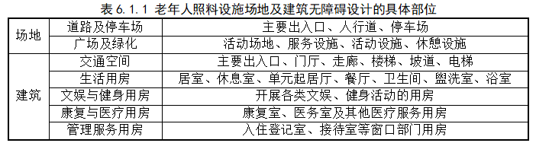 | 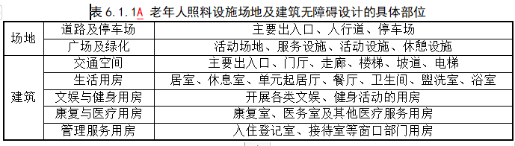
 | 6.1.7 标识设计应符合老年人的认知特点，且应系统、连续、易辨识、不产生视错觉。
 | 6.1.8 标识系统应以视觉标识为主，且宜辅以听觉标识和触觉标识。
 | 6.1.9 视觉标识不应被其他任何物品遮挡，安装位置和高度应保证老年人站姿和坐姿均可见，且应避免标识本体在使用时产生炫光。
6.2室内装修 | 6.2室内装修
6.2.6 标识设置应系统、连续、科学合理，符合老年人认知特点，且应符合相关现行国家标准的规定。 | 6.2.6 失智照料单元的室内装修设计应增强居室、公共空间的辨识度。地面应避免采用复杂图案。
6.4卫生控制 | 6.4卫生控制
6.4.5 老年人全日照料设施应做平疫转换设计，在传染病疫情防控期间应转换设置防疫隔离区，宜设置消毒室。防疫隔离区的设置应同时满足传染病疫情防控与隔离老年人接受照料服务的需求，且符合下列规定：
1 防疫隔离区应相对独立且自然通风良好。
2 防疫隔离区应具备隔离居住、值班、垃圾暂存等功能，根据需要可设管理、服务、储藏等功能。隔离居住空间应为附设卫生间的独立空间，且应符合老年人居室的设计规定。
3 防疫隔离区应封闭设置，与其他区域的连接处应设满足消杀和等候功能的过渡空间。
4 防疫隔离区应能无障碍直通疫情防控期间隔离人员使用的对外出入口，且对外出入口处应有满足扫码、检测体温、出入消杀等防疫通行措施的空间条件。

 | 6.4.6 老年人日间照料设施的主要出入口处应有满足扫码、体温检测、出入消杀等防疫通行措施的空间条件。
7 建筑设备 | 7 建筑设备
7.1 给水与排水 | 7.1 给水与排水
7.1.1 老年人照料设施建筑给水系统供水水质应符合国家现行标准的规定。非传统水源可用于室外绿化及道路浇洒，但不应进入建筑内老年人可触及的生活区域。 | 7.1.1 老年人照料设施建筑生活饮用水和生活热水的原水水质应符合国家现行标准《生活饮用水卫生标准》GB 5749的规定。非传统水源可用于室外绿化及道路浇洒，但不应进入建筑内老年人可触及的生活区域。
7.1.3 建筑宜供应热水，并宜采取集中热水供应系统。储水温度不宜低于60℃，热水配水点水温宜为40℃~50℃。热水供应应有控温、稳压装置，宜采用恒温阀或恒温龙头，明装热水管道应设有保温措施。有条件的地区宜优先采用热泵或太阳能等非传统热源制备生活热水，并宜配有辅助加热设施。太阳能热水系统应设防过热设施。 | 7.1.3 建筑宜供应热水，并宜采取集中热水供应系统。热源应根据当地可再生能源、热资源条件，在保证热水供应稳定的前提下，优先选择适合地方条件的节能型热源作为主要或辅助热源。集中热水供应系统的加热设备出水温度不应高于70℃，储水温度不宜低于60℃，配水点热水出水温度不应低于46℃。热水供应应有控温、稳压等防烫伤装置，宜采用恒温阀或恒温龙头，当采用普通水龙头时，冷、热水龙头应采用色标区分，明装热水管道应设有保温措施。
7.1.6 老年人使用的公用卫生间宜采用光电感应式、触摸式等便于操作的水龙头和水冲式坐便器冲洗装置。室内排水应通畅便捷，并保证有效的水封要求。截水用条形地漏宜与地面平齐，不影响人员及轮椅通行；卫生间地漏宜设在靠近角部最低处不易被踩踏的部位。 | 7.1.6 老年人使用的公用卫生间宜采用光电感应式、触摸式等便于操作的水龙头和水冲式坐便器冲洗装置；失能老年人护理型床位的居室卫生间宜安装冲洗装置。室内排水应通畅便捷，并保证有效的水封要求。截水用条形地漏宜与地面平齐，不影响人员及轮椅通行；卫生间地漏宜设在靠近内侧边墙或角部最低处不易被踩踏的部位。
7.1.7 老年人照料设施建筑的卫生间给排水管道宜暗装敷设。 | 7.1.7 老年人照料设施建筑的卫生间给排水管道宜暗装敷设，且不宜靠近与卧室贴邻的内墙。排水管道应采取满足隔声要求的措施。
 | 7.1.8 能被老年人触及的室内消火栓箱不应采用普通玻璃门，且应暗装；与室内供水系统直接连接的消防软管卷盘及单体类灭火器宜设在箱内暗装，并设有明显标识，且不应采用普通玻璃门。
7.2供暖、通风与空气调节 | 7.2供暖、通风与空气调节
7.2.7 厨房、卫生间、浴室等应设置具备防止回流功能的机械排风设施。

7.2.8 严寒、寒冷及夏热冬冷地区的老年人照料设施建筑，宜设置满足室内卫生要求且运行稳定的通风换气设施。

7.2.9 老年人用房人员长期逗留区域舒适性空调室内设计参数应符合表7.2.9的规定。 | 7.2.7 老年人用房人员长期逗留区域舒适性空调室内设计参数应符合表7.2.7的规定。
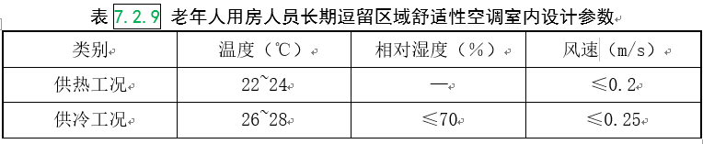 | 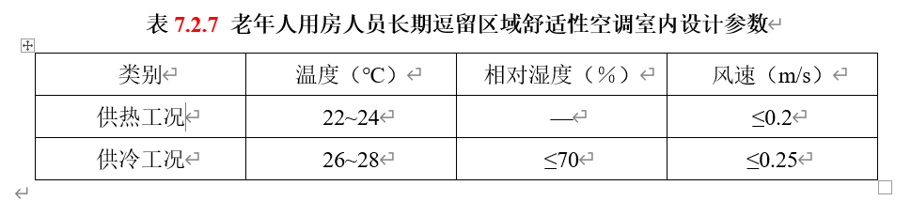
7.2.10 当设置集中空调系统时，应设置新风系统。主要房间设计最小新风量宜按换气次数法确定，并应符合下列规定：  1 康复与医疗用房以及护理型床位的居室、单元起居厅等生活用房设计最小换气次数宜为每小时2次。  2 非护理型床位的居室等生活用房设计最小换气次数宜符合表7.2.10规定。 | 7.2.8 老年人照料设施建筑主要房间设计最小新风量宜按换气次数法确定，并应符合下列规定：  1 康复与医疗用房以及护理型床位的居室、单元起居厅等生活用房设计最小换气次数宜为每小时2次。  2 非护理型床位的居室等生活用房设计最小换气次数宜符合表7.2.8规定。
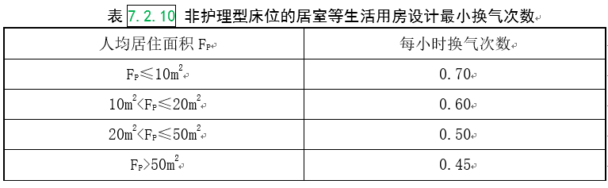 | 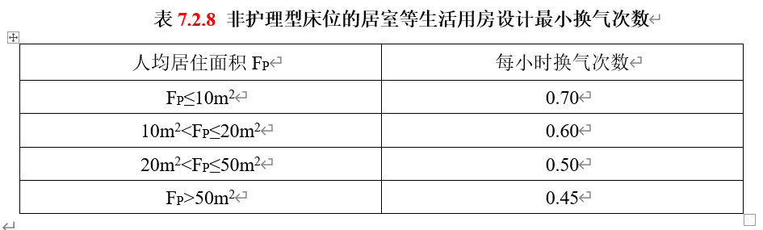
 | 7.2.9 厨房、卫生间、浴室等应设置具备防止回流功能的机械排风设施。
 | 7.2.10 严寒、寒冷及夏热冬冷地区的老年人照料设施建筑，老年人用房宜设置具备风量调节功能的自然通风设施，或设置机械通风系统，或设置自然通风与机械通风结合的复合通风系统。自然排风设施应采取防止支管回流措施和设置防止室外空气倒灌装置。
 | 7.2.11 当设置集中空调系统时，应设置新风系统。
 | 7.2.12 当设置机械通风系统或空调系统时，老年人用房以及防疫隔离区用房的通风、空调系统，应具备防止以空气传播为途径的疾病通过通风、空调系统交叉传染的功能。防疫隔离区每间用房的空调风系统宜独立设置。
7.3建筑电气 | 7.3建筑电气
7.3.1 居室、单元起居厅、餐厅、文娱与健身用房宜设置备用照明，照度值不应低于该场所一般照明照度标准值的10%。

7.3.2 生活用房、文娱与健身用房及辅助空间照度值应符合表7.3.2的规定。光源宜选用暖色节能光源，相关色温小于3300K，显色指数宜大于80，眩光指数宜小于19。 | 7.3.1 生活用房、文娱与健身用房及辅助空间照度值应符合表7.3.1的规定。
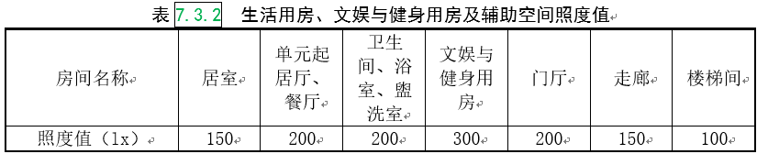 | 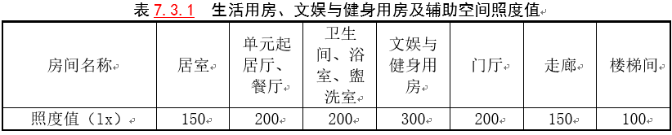
 | 7.3.2 老年人用房一般照明光源的色温宜为2700K~5000K，显色指数宜大于80，眩光指数宜小于19。失智老年人居室的照明设计宜有昼夜时段不同照度的调节措施。
7.3.3建筑出入口、阳台应设照明设施。供老年人使用的盥洗盆或盥洗槽、厨房操作台应设局部照明，有条件时，每个居室的门外可增设局部照明。 | 7.3.3 老年人使用的室外活动场地、晾衣场地、人行步道、建筑出入口、阳台等均应设照明设施。供老年人使用的盥洗盆或盥洗槽、厨房操作台应设局部照明，有条件时，每个居室的门外可增设局部照明。
7.3.8 低压配电导体应采用铜芯电缆、电线，并应采用阻燃低烟无卤交联聚乙烯绝缘电缆、电线或无烟无卤电缆、电线。 | 7.3.8 低压配电导体应采用铜芯电缆、电线，燃烧性能应为B1级、产烟毒性应为t1级、燃烧滴落物/微粒等级应为d1级。
7.3.10 安全防护应符合下列规定：  1 医疗服务用房和带洗浴设备的卫生间应做局部等电位联结。  2 当采用Ⅰ类灯具时，灯具的外露可导电部分应可靠接地。  3 医疗服务用房宜设防静电接地。 | 7.3.10 安全防护应符合下列规定：  1 医疗服务用房和带洗浴设备的卫生间应做辅助等电位联结。  2 当采用Ⅰ类灯具时，灯具的外露可导电部分应可靠接地。  3 医疗服务用房宜设防静电接地。
7.3.11 供配电设备、用电设备均应选用高效节能产品。 | 7.3.11 供配电设备、用电设备均应选用高效节能产品，能效等级应符合《建筑节能与可再生能源利用通用规范》GB 55015的规定。
7.4智能化系统 | 7.4智能化系统
7.4.2 公共安全系统应符合下列规定：  1 建筑内以及室外活动场所（地）应设视频安防监控系统。各出入口、走廊，单元起居厅、餐厅，文娱与健身用房，各楼层的电梯厅、楼梯间，电梯轿厢等场所应设安全监控设施。  2 建筑首层宜设入侵报警装置。  3 老年人居室、单元起居室、餐厅、卫生间、浴室、盥洗室、文娱与健身用房，康复与医疗用房均应设紧急呼叫装置，且应保障老年人方便触及。紧急呼叫信号应能传输至相应护理站或值班室。呼叫信号装置应使用50V及以下安全特低电压。  4 失智老年人的照料单元宜设门禁系统。 | 7.4.2 公共安全系统应符合下列规定：  1 建筑内以及室外活动场所（地）应设视频安防监控系统。各出入口、走廊，单元起居厅、餐厅，文娱与健身用房，各楼层的电梯厅、楼梯间，电梯轿厢等场所应设安全监控设施。  2 出入口控制系统验证凭证应采用非接触式验证凭证。建筑首层宜设入侵报警装置。  3 老年人居室、单元起居室、餐厅、卫生间、浴室、盥洗室、文娱与健身用房，康复与医疗用房均应设紧急呼叫装置，且应保障老年人方便触及。紧急呼叫信号应能传输至相应护理站或值班室。呼叫信号装置应使用50V及以下安全特低电压。  4 失智照料单元应设出入口管理措施。
7.4.4 照护及健康管理平台应符合下列规定：  1 宜设照护及健康管理平台，对照护人群的健康数据进行采集、分析和管理。  2 建筑内以及室外活动场所（地）宜设活动监护及无线定位报警系统。  3 特殊照料人群（如失智老人）空间应设防走失装置。  4 宜设照料人群与家人间信息及时传递措施。 | 7.4.4 照护及健康管理平台应符合下列规定：  1 宜设照护及健康管理平台，对照护人群的健康数据进行采集、分析和管理，并与应急处置操作规程结合，实现反应迅速、科学防治、处置高效。  2 建筑内以及室外活动场所（地）宜设活动监护及无线定位报警系统。  3 特殊照料人群（如失智老人）空间应设防走失装置。  4 宜设照料人群与家人间信息及时传递措施。

